**金英杰直播学院  
中医/中西医专业**

**针灸学3**

**直播笔记**

**整理教辅:冬虫**

**2021年1月4日**

**第六章 腧穴的定位方法 (必考点5)**

一、骨度分寸定位（※※※)

二、体表解剖标志定位法

三、手指同身寸定位法

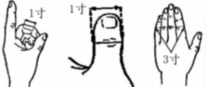

骨度分寸定位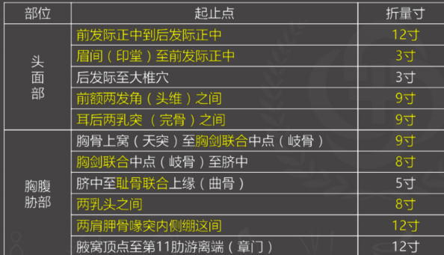

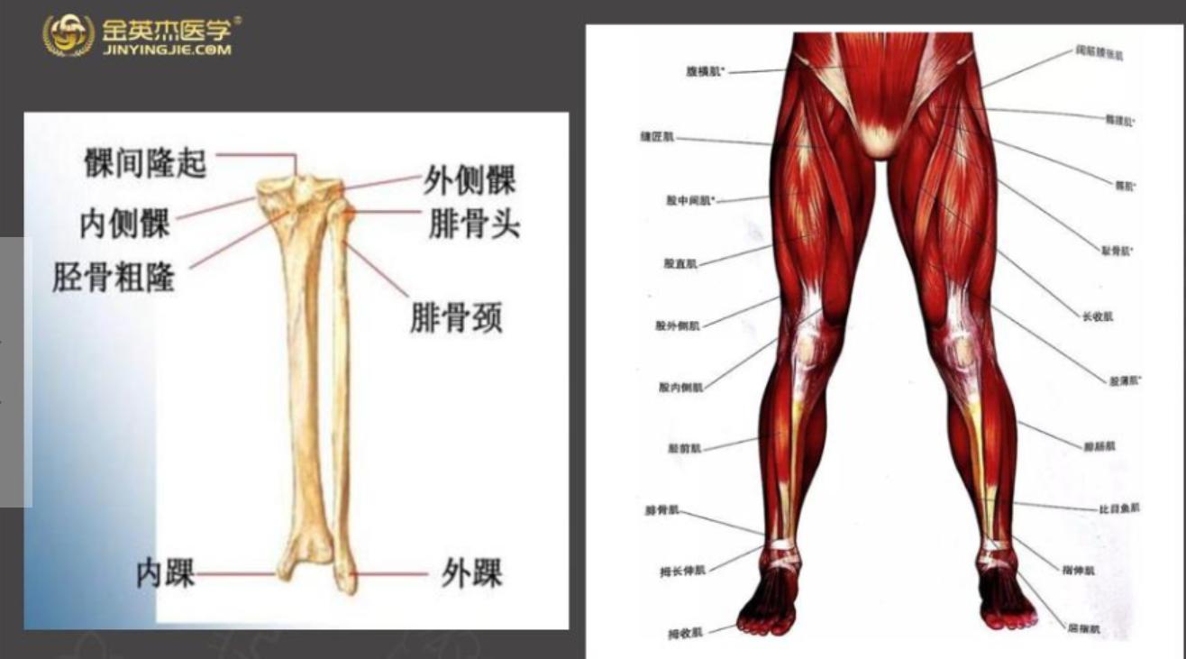

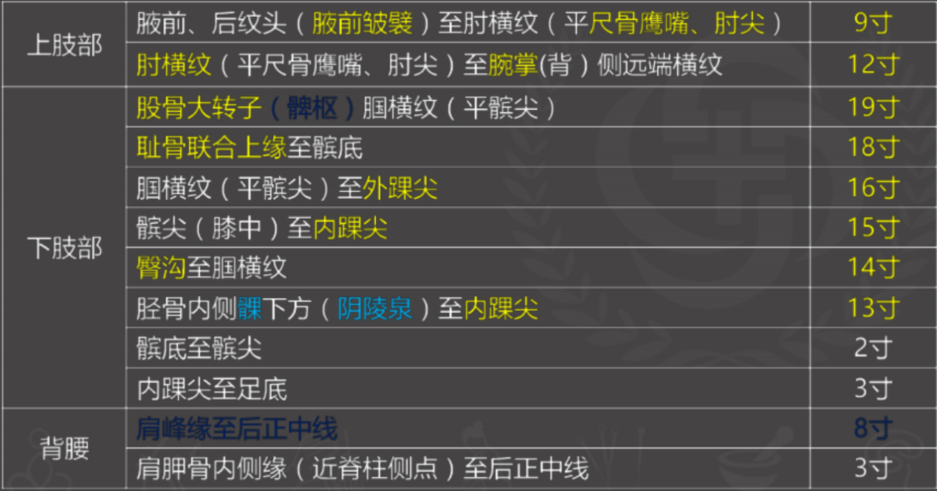

第7-21章渝穴的定位、主治（必考点6)

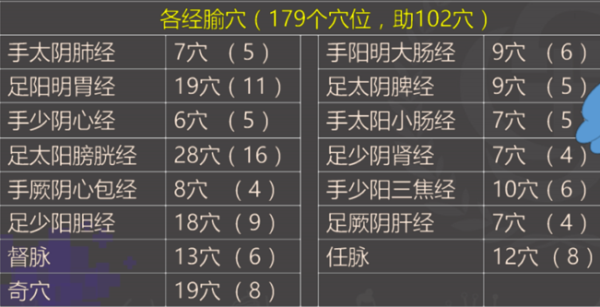

**第七章手太阴肺经、输穴（7穴）**

（一)、经脉循行∶

体表循行:腋下-上肢内侧前缘-寸口-鱼际-大指端（少商）

体内联系:中焦-络大肠-胃口-属肺-肺系（气管咽喉）

连接下经:食指桡侧端（商阳）-大肠经

(二）起止穴:起于中府，止于少商

(三）、主治概要

1、胸、肺、咽喉部与肺脏病证:

咳嗽，气喘,咽喉肿痛,咯血,胸痛等

2、经脉循行部位其他病证:

肩背痛，肘臂挛痛，手腕痛等

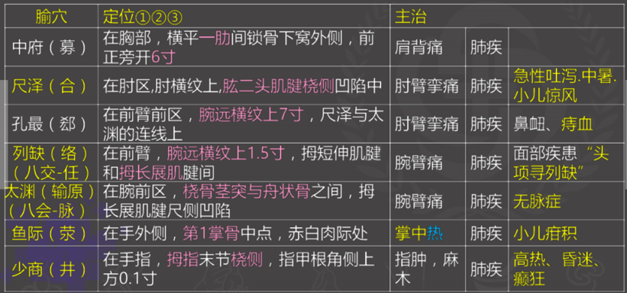

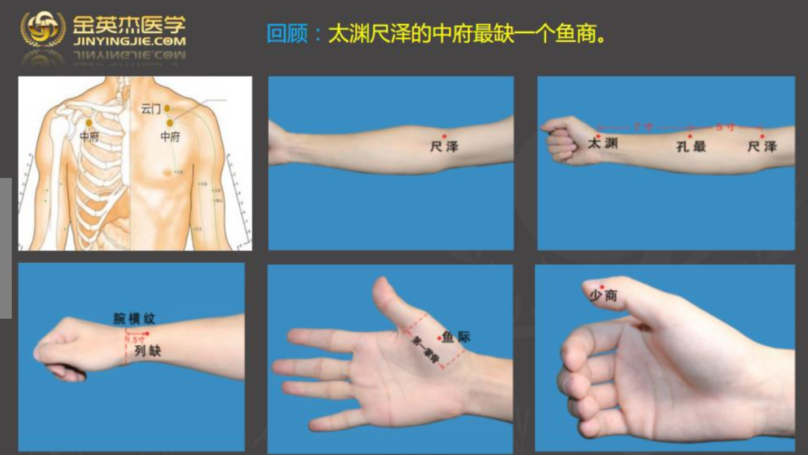

**第九章手厥阴心包经、输穴（8穴）**

(一）、经脉循行∶

体表循行:起于乳头外侧天池穴→上肢内侧正中→掌中→止于中指末端的中冲穴。

体内分布∶属心包，络上、中、下焦。

连接下经∶从掌中劳宫分出至无名指端交三焦经。

(二）、起止穴:起∶天池 止:中冲

(三）、主治概要

1.心胸、神志病∶心痛，心悸，心烦，胸闷，癫狂。

⒉胃腑病证∶胃痛，呕吐等。

3.经脉循行部位的其他病证:上臂痛麻,腕痛,掌中。

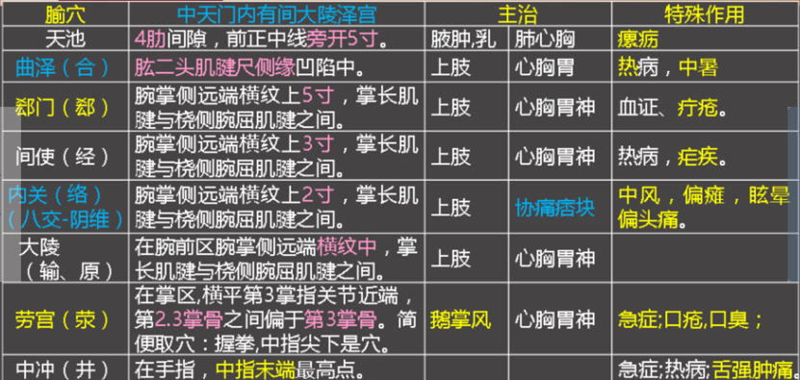

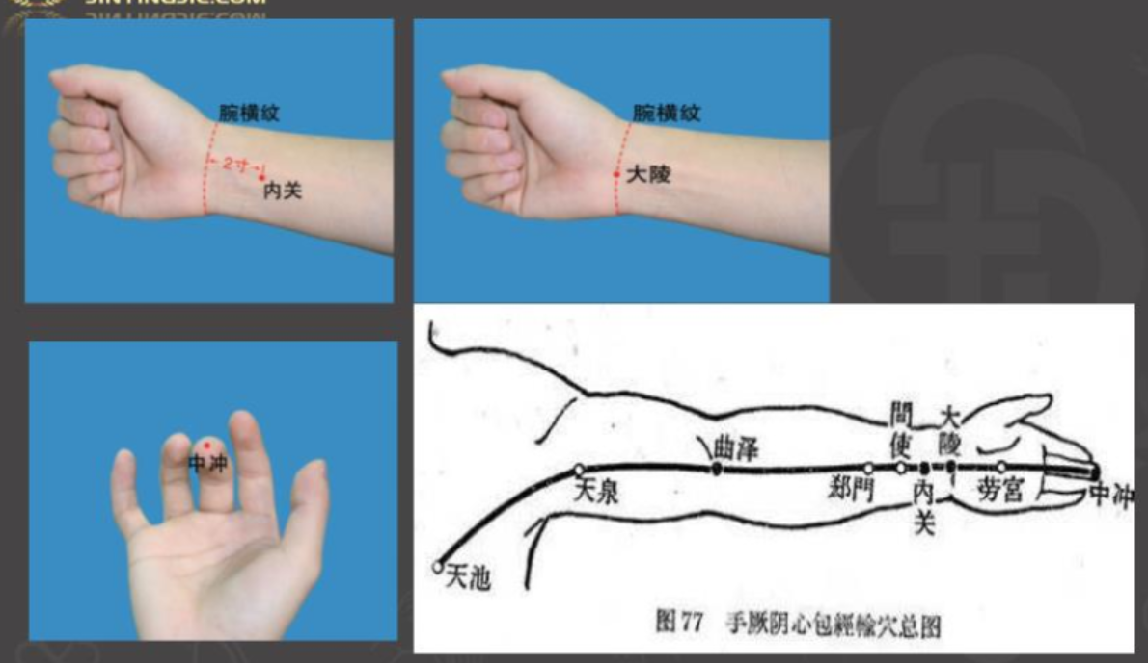

**第十一章手少阴心经、输穴（6穴）**

(一）、经脉循行∶

体表循行∶腋下→上肢内侧后缘→手小指。体内联系:起心中→属心系→络小肠→夹咽

→系目系→上肺。

连接下经∶小指末端→与手太阳小肠经相连。

(二）、起止穴:起于∶极泉 止于∶少冲

(三）、主治概要

1.心、胸、神志病∶心痛，心悸，癫狂痫等。

⒉经脉循行部位的其他病∶

肩臂疼痛，胁肋疼痛，腕臂痛等。

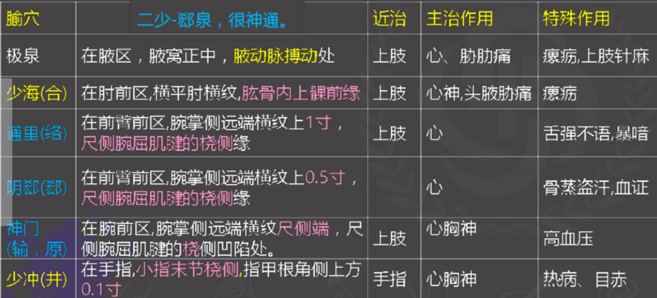

**补充**

**骨蒸阴虚盗汗选阴郄**

**外感无汗或多汗选合谷穴**

**津液输布失调选 复溜穴**

**神门 人迎 治疗高血压 外加曲池**

**少府穴：少府穴是**[**手少阴心经**](https://baike.sogou.com/lemma/ShowInnerLink.htm?lemmaId=7597763&ss_c=ssc.citiao.link)**的穴位之一，位于手掌面，第4、5掌骨之间，握拳时，当**[**小指尖**](https://baike.sogou.com/lemma/ShowInnerLink.htm?lemmaId=158315632&ss_c=ssc.citiao.link)**处。取穴时仰掌，手指屈向掌心横纹，当小指指尖下凹陷处是穴。**

**此穴可治疗心悸，胸痛，小便不利，遗尿，阴痒痛，小指挛痛等疾病。**

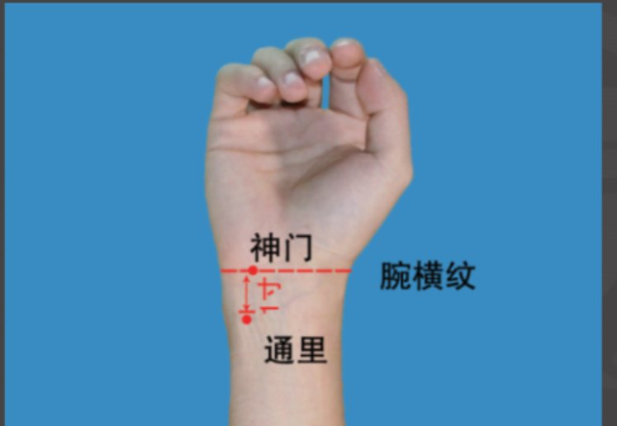

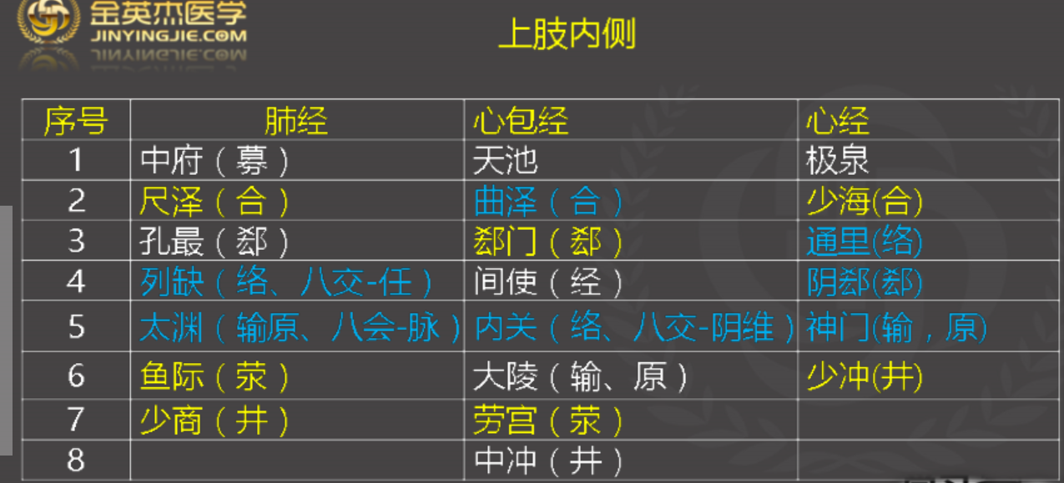

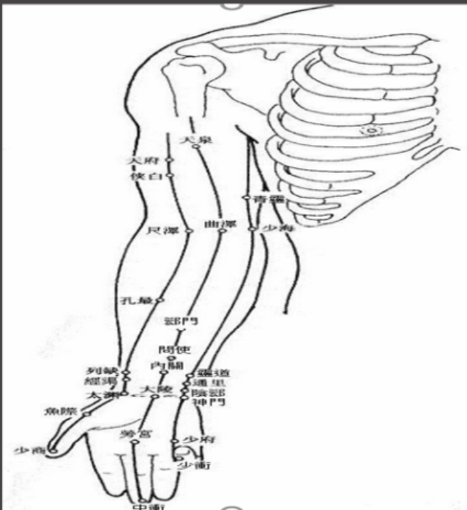

**第八章手阳明大肠经、输穴（9穴）**

(一）、经脉循行:

体表循行∶食指→合谷→上肢外侧前缘→肩前→颈→下齿→鼻旁。

体内联系:络肺→属大肠。

连接下经∶鼻旁→足阳明胃经。

（二）、起止:起于商阳，止于迎香

（三）、主治概要

1.头面五官病:齿,咽喉痛,鼻妞,口眼歪斜,耳聋等。

2.神志病、热病:昏迷，眩晕，发热，癫狂等。

3.肠胃病:腹胀，腹痛，肠鸣，泄泻等。

4.皮肤病霁瘾疹，座疮，神经性皮炎等。

5.经脉循行部位的其他病证:手酸,半身不遂,手麻。

商阳肩扶在曲池偏三里的阳溪合谷处，迎大肠。

1、商阳 2、合谷 3、阳溪（助）4、偏历（助) 5、手三里 6、曲池 7、肩髃 8、扶突（助）

9、迎香

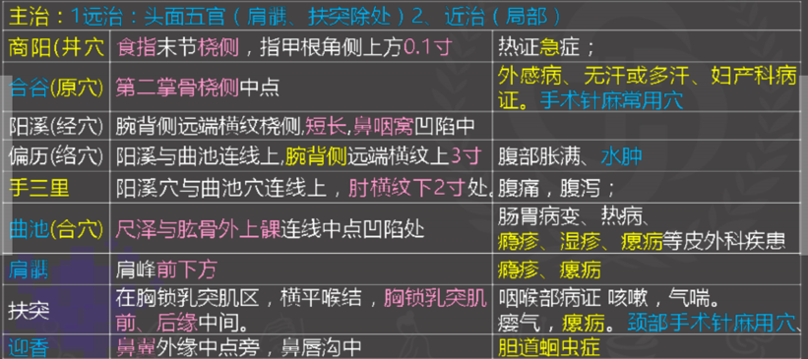

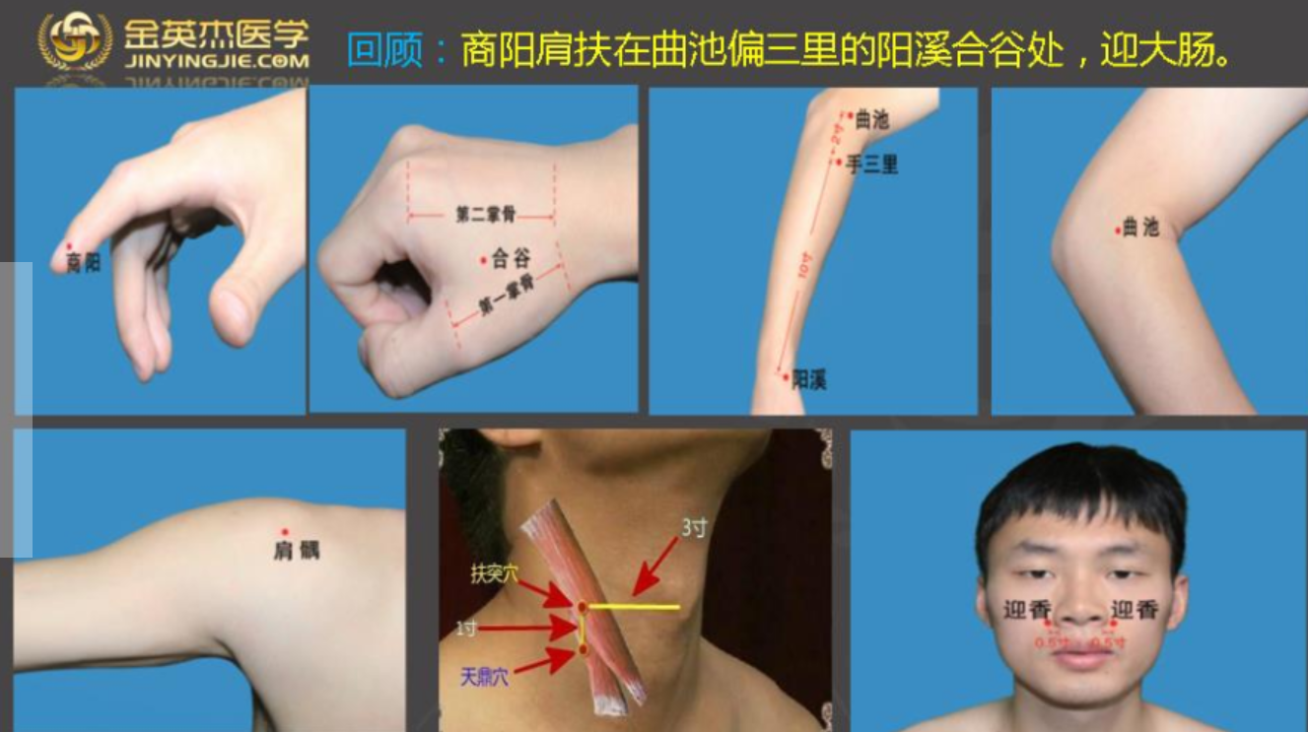

**第十章手少阳三焦经、输穴（10穴）**

(一）、经脉循行∶

体表循行:起于无名指尺侧端关冲穴→手背→上肢外侧正中→肩→颈→耳后→耳前→止于眉梢的丝竹空穴体内分布:属三焦，络心包。

连接下经:目外眦交胆经。

（二）、起止穴:起于关冲，止于丝竹空。

（三）、主治概要

1.头面五官病:头、目、耳、颊、咽喉病等。

2热病:发热等。

3.经脉循行部位的其他病:胁肋痛，肩痛麻、不遂

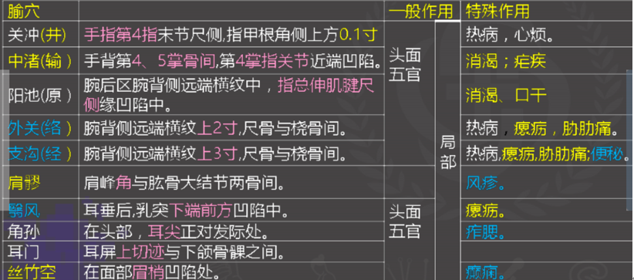

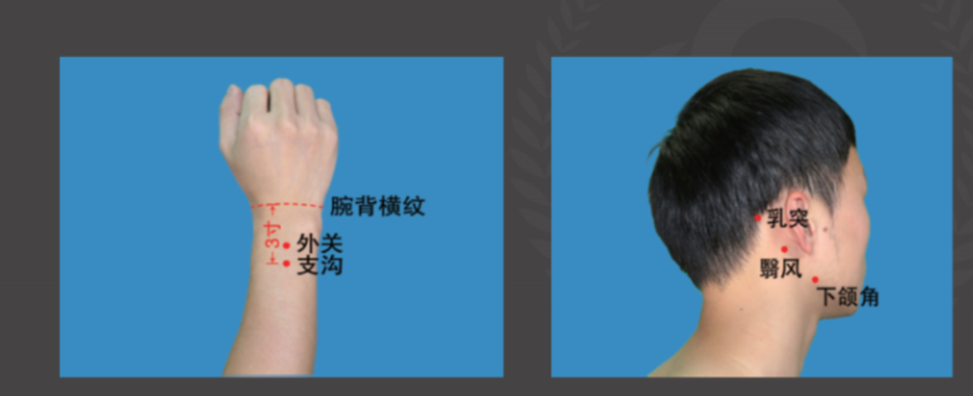

**第十二章手太阳小肠经、输穴（7穴）**

(一）、经脉循行:

体表循行∶小指外侧→上肢外侧后缘→肩关节→肩胛→肩上→颈→面颊→目外眦→耳前→入耳中。

体内联系:络心→循咽一抵胃一属小肠。

连接下经∶从面颊→抵鼻→目内眦→足太阳经。

(二）、起止穴:起于∶少泽 止于:听官

（三）、主治概要

1.头面五官病:头痛，目装，咽喉肿痛等。

⒉.神志病、热病:昏迷，发热，疟疾等。

3.经脉循行部位的其他病:项背，腰背痛，手指及

肘臂挛痛等。

